国家级中等职业教育改革发展示范学校
海西州职业技术学校2015年春季招生简章
海西州职业技术学校位于州府所在地德令哈市，是海西地区集中职学历教育、职业技能培训、电大成人教育为一体的中等职业技术学校。2012年9月被确定为国家中等职业教育改革发展示范校建设项目学校。学校新校区总投资4.7亿元，占地面积450亩，规划总建筑面积22.5万平方米，2012年8月，已完成12平方米建筑面积的新校区，投入使用，现有教职工226人，师资雄厚，开设了化工、机电、汽修、护理、学前教育等五大类16个专业，在校学生3024人，其中80%以上在校学生为州内外规模以上企业“订单招生、定向培养”学生。近三年毕业生就业率均在97%以上，毕业证和职业技能等级证“双证书”率达90%。年完成各类非学历职业技能培训人数达4500人次。
2015年，经省政府批准，在保留海西州职业技术学校的同时，新建青海柴达木职业技术学院。形成了“一区两校”式，各项功能齐全、专业结构合理、办学特色鲜明，集教学与科研为一体，中高职教育与中短期培训相结合的综合性教育实践基地，为海西乃至青海经济发展培养更好更多的技能型人才做出应有的贡献。
海西职校是你最理想的选择！！
2015年春季招生计划表
序号 | 专业代码 | 专业名称 | 学制 | 招生对象 | 招生数量 | 备注
1 | 060100 | 化学工艺 | 3年 | 初中以上 | 50
2 | 060400 | 化工机械与设备 | 3年 | 初中以上 | 50
3 | 053100 | 机电技术应用 | 3年 | 初中以上 | 50
4 | 053000 | 电气运行控制 | 3年 | 初中以上 | 50
报名事宜
1、报名时间：2014年12月20日至2015年3月1日。
2、招生条件：思想品德好，遵纪守法，身体健康，年龄16—30岁的应往届初、高中毕业生及同等学历社会青年、复转军人等。
3、报名办法：携带毕业证、身份证或户口本复印件、小二寸免冠同版近照8张。
4、报名地点：海西州职业技术学校新校区
5、招生热线：0977-8223210（办） 祝老师 18935579198 李老师 18195770889 杜老师 13897769555
免费、资助及就业待遇
1、凡到我校就读的学生免收学费、书本费、住宿费（学费2000元/年，书本费400元/年、住宿费600元/年）；
2、享受国家助学金3000元，同时根据学生实际情况可获得不同等次的校内奖学金及政府、行业、企业助学金2000元左右；
3、学生入学后与订单企业、学校签订《就业安置三方协议》，未定向学生与用人单位实行双向选择，由学校提供三次就业机会；
4、学生毕业后，根据就业单位工作岗位不同，工资可达1800--3500元/月。
证书颁发
修完规定课程，学习期满，成绩合格，颁发中等职业教育学历毕业证书和劳动部门颁发的职业资格证，毕业后可直接就业、参加高考或对口升入高职院校继续深造。
学校地址 青海省德令哈市都兰西路行政新区
重点定向企业简介
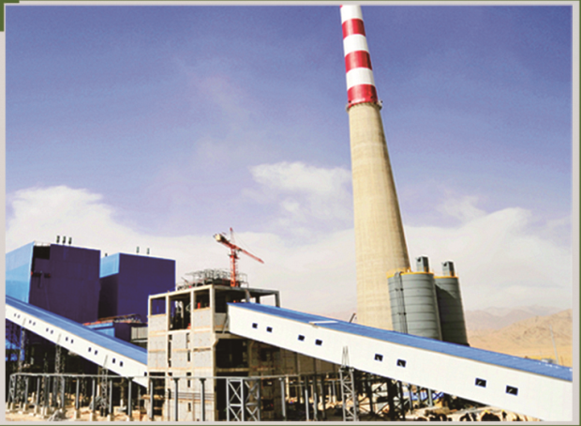
中盐青海昆仑碱业有限公司
青海昆仑碱业有限公司成立于2008年6月12日，由内蒙古兰太实业股份有限公司和青海海西蒙西联碱业有限公司共同出资组建，注册资本为人民币5亿元，现资产总额3.7亿元，获德令哈市2008年度“经济建设突出贡献奖”，系德令哈市2008年度“安全生产先进单位”。公司主要经营工业纯碱的生产、销售，工业盐的开采、销售，以及进出口贸易等。现工业纯碱的年生产能力为10.5万吨。
公司采用氨碱法纯碱生产工艺，工艺先进、技术成熟、产品质量达标，符合国家节能减排政策的要求。产品主要销往青海、甘肃、山东、河北、辽宁等省区。良好的资源优势、自然环境优势、区位优势和管理技术优势，使得公司的产品具有较好的市场竞争力，享有较高的美誉度。
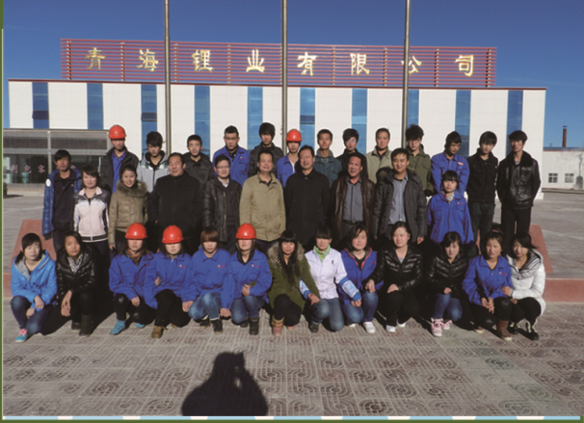
2008年，公司新建100万吨/年纯碱工程，工程总概算19.2亿元，计划建设工期两年，配套新建年产150万吨湖盐开采项目。100万吨/年纯碱工程建成后，预计可实现年销售收入16亿元，税金1.8亿元，利润5亿元。工程将解决近1000个劳动就业岗位。
青海锂业有限公司
青海锂业有限公司以青海东台吉乃尔盐湖锂资源综合利用为目标，以中科院青海盐湖研究所为技术依托，长期致力于盐湖锂资源开发，生产和销售。于2007年建成盐湖资源综合利用国家级产业化示范工程，同年10月成功投料试车,年产3000吨的产品顺利下线,实现高镁锂比盐湖卤水提锂技术工业化。
采用卤水资源选择性一步分离法工艺技术，完全满足循环经济和节能减排的要求，符合绿色制造环境友好现代化学工业的要求。镁锂分离效果好，资源综合利用程度高，所生产的99.0%、99.5％等各种规格的碳酸锂产品，能满足不同客户对产品质量的要求，博得了国内外相当客户的认可和赞同。
2008年公司启动了碳酸锂17000吨/年的二期扩建工程，项目建成后将实现20000吨/年的生产能力，并生产相应规模的硫酸钾、硼酸和氢氧化镁等系列产品。二期项目建成后，碳酸锂产量将占世界锂盐市场份额的六分之一，跻身世界锂盐四强.

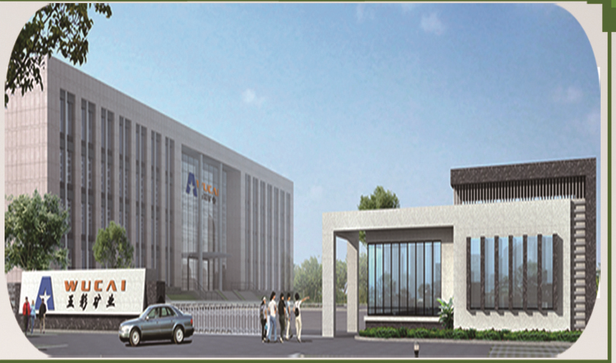
青海五彩碱业有限公司
青海五彩碱业有限公司成立于2007年9月，公司位于柴达木循环经济试验区大柴旦工业园区内，占地7.5万平方米，项目总投资22.5亿元。
2011年3月18日，公司与唐山三友化工股份有限公司签订了合作建设110万吨/年纯碱项目的合作协议。共同建设110万吨/年纯碱项目。
唐山三友化工股份有限公司是国内纯碱行业的龙头企业，有雄厚的技术、资金、管理等实力，青海五彩碱业有限公司有较大的资源和地缘优势，双方合作是一项完美组合，共同提升了核心竞争力和可持续发展能力。
格尔木藏格钾肥有限公司
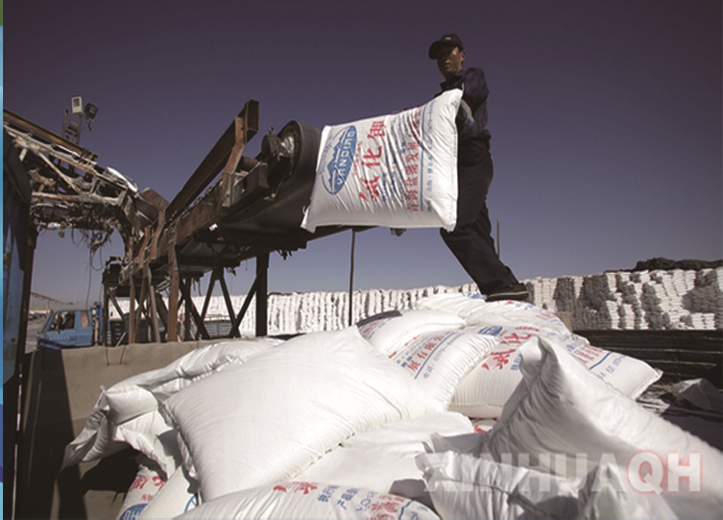
格尔木藏格钾肥有限公司成立于2002年11月，注册资本7519万元人民币，法人代表肖永明。公司总部地处格尔木市昆仑南路15—02号13层，生产区位于格尔木市以北70公里世闻名的察尔汗盐湖。公司主要生产经营“蓝天牌”氯化钾和“航空牌”氯化镁两大主打产品，年生产氯化钾达100余万吨。公司拥有总资产68亿元，盐湖开采面积725平方公里。公司目前有员工1500余人。公司下设北京、上海、成都、西宁、拉萨等办事处，产品销往全国各地，公司现已发展成为国内钾肥行业第三大、氯化钾行业第二大生产企业。
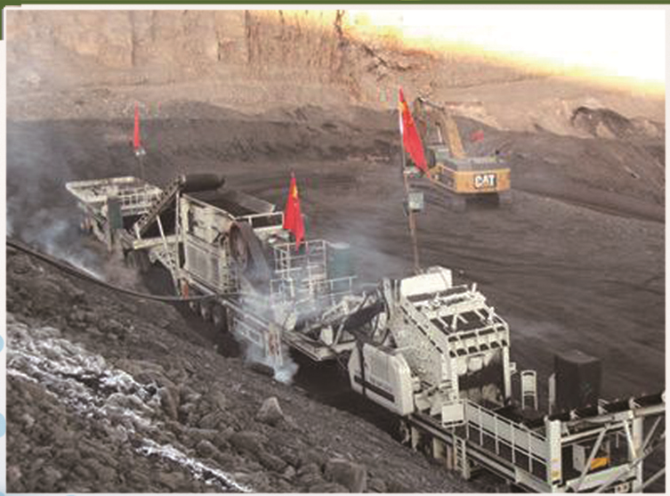
公司自成立以来，始终坚持“以人为本、艰苦奋斗、效益优先、稳步发展”的经营理念，坚持“用户至上，质量信誉第一”的诚信服务宗旨，坚持“企业即人、企业靠人、企业为人”的人文理念。连续多年被省、州、市工商局评为“重合同、守信用”优秀企业。多次被青海省人民政府评为“上缴税收先进企业”、“工业经济运行先进单位”等。
青海煤业鱼卡有限责任公司
青海煤业鱼卡有限责任公司是青海省能源发展（集团）有限责任公司的控股子公司，成立于2003年6月，它位于海西州大柴旦境内、315国道（青新公路）与215国道（柳格线）交汇处，距省会西宁789公里，锡铁山火车站135公里，距大柴旦53公里，交通便利。
青海煤业鱼卡有限责任公司矿井井田面积4.5平方公里，地质储量为1.33亿吨，矿井煤种为长焰煤和不粘煤，属低硫、低灰、高发热量，是理想的动力用煤和民用生活用煤。采用斜井开拓方式，综合机械化开采，主要安全生产系统和技术均达到国内同行业先进水平。
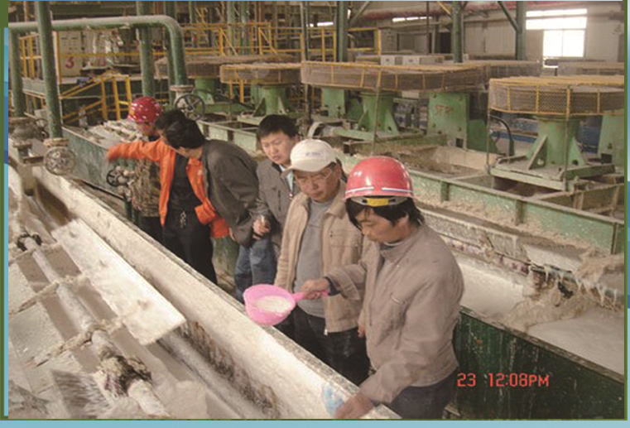
青海冷湖滨地钾肥有限公司
冷湖滨地钾肥有限责任公司是于2004年5月正式登记注册成立的民营有限责任公司，注册资本：人民币2.446亿元。主要经营氯化钾、硫酸钾、硫酸钾镁肥、元明粉、茫硝的生产及销售。2012年5月注册成立青海省滨地钾肥有限责任公司，注册资本13.8亿元。2005年5月21日，滨地公司依法独家取得了大盐滩钾镁盐矿832.0856平方公里采矿权。滨地公司是大盐滩开发主体，根据大盐滩钾矿资源的实际，总体规划按年产100万吨钾肥规模进行开发，分两期进行开发建设，首期30万吨，自2004年开始建设，2008年达产，二期48万吨硫钾项目于2009年开始建设，计划2013年开始投产，两期建设全部完成后可达到百万的生产规模。

